DESIGUALDADES E JUVENTUDE NEGRA EM SALVADOR/BAHIA

ADALBERTO DE SALLES LIMA

Doutorando em Ciências Sociais pelo Centro de Pesquisa e Pós-Graduação sobre as Américas (CEPPAC)

Instituto de Ciências Sociais da Universidade de Brasília.

E-mail: sallesvitoria@hotmail.com

RESUMO

O trabalho é resultado de algumas análises de pesquisa desenvolvida com jovens do ensino médio de uma escola pública localizada numa periferia da cidade de Salvador. O objetivo é compreender os olhares juvenis pesquisados acerca das desigualdades e como o racismo implica na realização de horizontes futuros. A escola tem diferentes significados para os estudantes e reproduz parte dos valores hegemônicos que não contribuem para o combate a discriminação e o racismo. Num caminho oposto, as culturas juvenis de periferias se fazem presentes nos muros e nas relações interpessoais na escola pesquisada. Foram entrevistados 130 estudantes com aplicação de questionários e entrevistas. A metodologia se baseia na abordagem qualitativa e quantitativa para compreender as múltiplas dimensões de análise da realidade investigada. As perspectivas de futuro e horizontes de realizações pessoais muitas vezes tem relação com um currículo escolar desconectado com a realidade dos estudantes e reproduzem relações de desigualdade de gênero e racial dentro do ambiente escolar.

**Palavras-chave:** jovens, periferia, escola, desigualdade, racismo.

INTRODUÇÃO

As juventudes representam grupos sociais de tempos, contextos, subjetividades e suas práticas estabelecem conexões de sentidos com outras experiências sociais juvenis. Os jovens das periferias urbanas possuem significados próprios e as culturas juvenis dessas localidades assumem práticas políticas de enfrentamento acerca dos problemas raciais, de violência e desigualdades na sociedade.

A categoria juventude é uma construção social. Significa um grupo populacional de experiências diversas, de signos específicos e distintas maneiras de entender o mundo e a si. Os marcadores sociais como conclusão do ensino médio, ingresso profissional, desemprego, independência financeira, ter filho e morar sozinho caracterizam alguns dos momentos de transição para a vida adulta. As (in)certezas futuras, afirmações, autonomias, descobertas pessoais e outras experiências copõem dimensões subjetivas da juventude.

A pesquisa entrevistou 130 estudantes do Colégio Estadual Democrático Bertholdo Cirilo dos Reis em 2015, o equivalente a 23,9% do universo discente matriculados no ensino médio. A pesquisa ocorreu nos bairros de Plataforma e São João do Cabrito, localizados no Subúrbio Ferroviário de Salvador. A aplicação do questionário semiestruturado possibilitou conhecer o perfil sociodemográfico dos entrevistados e a realização de grupos focais facilitou apreender questões subjetivas relacionadas ao futuro profissional, racismo, interação com a escola e discriminação.

A pesquisa mostrou que 63,1% dos entrevistados se consideram negros, 16,2% se declaram brancos, os indígenas somam 1,5%, outros 10,8% e não responderam 8,5%. A maioria (77,7%) é solteiro(a), 86,9% mora com os pais e 10,8% declarou ter filhos(as). Os pais representam 75,4% dos responsáveis pelo sustento dos estudantes e ocupam atividades como empregada doméstica, marisqueiro(a), pescador(a), funcionário público, vigilante, pedreiro, pintor, eletricista e construção civil. Outra parcela está desempregada ou faz alguma atividade precarizada. A compilação desses dados indica que a maioria é solteira depende financeiramente dos pais, poucos têm filhos e os labores dos responsáveis são distintos (vai de uma dimensão dos considerados altamente precarizados a privilegiados), além dos desempregados.

Os jovens investigados veem a escola de maneira plural e de um ambiente que absorve parte das desigualdades sociais. As diferenças de rendimento escolar, condições socioeconômicas dos jovens negros e pobres e as possibilidades desiguais de inserção profissional após o ensino médio possibilitam compreender que os negros têm mais dificuldade de mobilidade social ascendente que os brancos. A discriminação, pobreza e o racismo geram desigualdades dentro e fora da escola e os rebatimentos desse fenômeno social são mais agudos para as mulheres negras.

**A periferia e o sentido da Escola de periferia**

A categoria periferia é polissêmica e a interpretação puramente econômica torna-a insuficiente. Na relação centro-periferia em Salvador, o centro é formado por bairros considerados bem atendidos por serviços públicos e equipamentos urbanos. A periferia, associada como território de pobreza, representa a antítese do centro, delimitada pelo Subúrbio Ferroviário e alguns territórios próximos a ela.

A pesquisa considera a dimensão simbólica da categoria periferia ao entendê-la como um ambiente de diferentes relações e significados. Nesse sentido, a periferia representa um produto do urbano e parte dela se traduz na relação de subordinação econômica e política ao centro. Seu conteúdo indica um espaço carregado de elementos simbólicos e concretos articulados, ao produzir um modo de vida que corrobora um campo de tensões sociais em sua espacialidade e com o centro.

As diferentes relações simbólicas e concretas entre os conjuntos de valores sociais produzidos no centro e na periferia contribuem para verificar outras perspectivas urbanas. À medida que o lugar de intenso convívio do sujeito se afasta do centro econômico, tende a criar um campo de significados menos vinculado às “regulações do sagrado” (SHILS, 1992), a exemplo da área investigada. Isso não quer dizer que, de algum modo, a periferia deixa de estar subordinada ao centro. A distância é definida pela contradição de estilo de vida e por signos particulares e não mais pela distância física proposta pelos estudos clássicos.

Quanto mais afastada simbolicamente a periferia, mais acentuada é a presença de valores construídos pelos próprios sujeitos que negam a racionalidade da vida urbana. No entanto, as culturas de periferias não se limitam a sua espacialidade, ela também está presente no centro, seja em forma de pichação, grafites, música, na desconstrução de estereótipos por meio de estéticas não hegemônicas, como a cultura negra, entre outros.

A relação de pertencimento com o lugar permite identificar novas interpretações acerca da periferia. A categoria se torna fluída e as abstrações construídas por grupos sociais juvenis resignificam os sentidos do lugar, ao construir novas interpretações acerca do *status* de periférico. A relação entre estilos, consumo e identidades articula-se entorno de uma sociabilidade particular, presente nas escolas de bairros populares, através de práticas sociais reelaboradas pela juventude.

A figura 1 mostra a inquietação dos estudantes entrevistados por meio do grafite ao destacar as desigualdades, evidenciando palavras como igualdades, cultura, respeito e preconceito. Em outra imagem com a seguinte frase “Dá licer com seu racismo que vou passar com minha cor” acentua o problema do racismo em suas vidas.

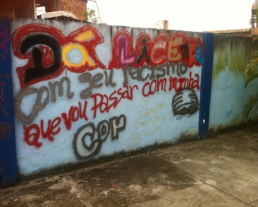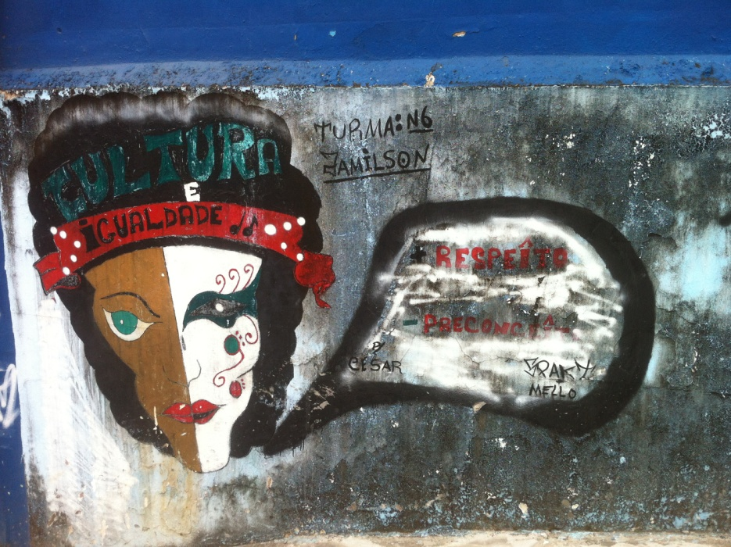

Figura 1. Olhares juvenis sobre o racismo na escola através do grafite

Fonte: acervo do autor, 2015.

Os muros da escola adquirem outros significados ao conceberem espaços de interação sociocultural. As manifestações artísticas são carregadas de sentidos e no caso investigado revelam os olhares acerca das desigualdades sociais e combate ao racismo. A escola enquanto espaço de sociabilidade corrobora um universo complexo constituído de novos comportamentos sociais juvenis que reivindicam um ambiente de ensino mais conectado com seus estilos, representações e visões de mundo. No entanto, a escola reproduz parte da ideologia hegemônica por formar trabalhadores para o mercado de trabalho (GRAMSCI, 1982).

O Colégio desenvolve atividades pedagógicas com temas sobre desigualdades, racismo, cultura negra e atividades artísticas. Os estudantes afirmam que os projetos são importantes por criarem espaços de interações artísticas e debates comuns às periferias. A figura 2 apresenta participações dos jovens em atividades artísticas voltadas para a valorização da identidade negra, como dança afro e artesanato.

Para a pesquisa, o Bertholdo pode ser considerado uma escola de periferia por estar localizado num bairro popular, por oferecer condições aos estudantes manifestarem suas inquietações sociais, anseios e expressões artísticas, por tratar de questões sensíveis referentes à população negra e pobre, mesmo que de forma transversal ao currículo escolar e por ser uma escola acessível à comunidade local que carece de espaços alternativos de lazer e atividades educativas.

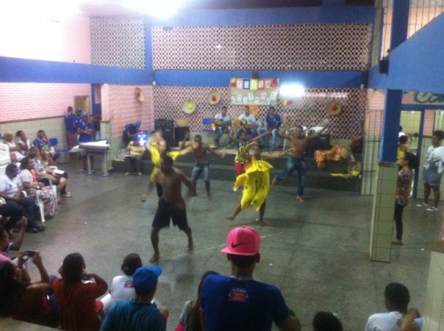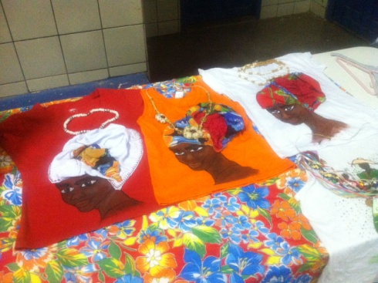Figura 2. Habilidade dos estudantes através de danças afro-brasileiras e artesanato

Fonte: acervo do autor, 2015.

Com destaque para o projeto “A África esta em nós: recontar a história, valorizar a diversidade” leva os estudantes a refletirem sobre a Lei 10.639/03 e analisar sua aplicabilidade, na valorização da cultura da população negra no país e africana no combate ao preconceito, discriminação e racismo. O projeto envolve estudantes, professores, funcionários, pais dos jovens e comunidade. Os discentes fizeram visitas a lugares na região do Recôncavo Baiano por retratar parte da cultura negra, a exemplo da ONG Omi Dudu, Ilê Axé Ogunjá (terreiro de candomblé), sede do Movimento Negro e áreas remanescentes de quilombo como o Quingoma.

Os estudantes utilizaram roteiro de observação, questionários e materiais para auxiliar na investigação dos lugares visitados sob uma perspectiva de análise e leitura crítica. Os eixos temáticos do projeto foram: Eu/o Outro e o etnocentrismo: Deuses/ou nada?; Juventude negra em Salvador; Movimento Negro; Remanescente de Quilombo: de onde venho? Onde estou? Para onde vou? Os resultados obtidos foram apresentados e socializados em sala, em forma de produção de relatório, painel, cartazes e outros.

As apresentações buscaram refletir sobre o respeito aos direitos humanos e a situação do negro na sociedade, demonstrando o racismo, discriminação, a percepção dos estudantes sobre essas situações e valorização da cultura africana e dos(as) negros(as) brasileiros na construção da cultura nacional. A proposta pedagógica abarcou a Lei 10.639/03, um instrumento político-educacional relevante na formação profissional e pessoal dos estudantes.

Apesar do esforço pedagógico, a pesquisa verificou que escola não trabalhou/trabalha a temática desigualdade dentro do ambiente escola, como se o assunto não estivesse presente no local. Se realizado uma pesquisa desde as séries iniciais até o ensino médio, analisando o livro didático[1], possivelmente será verificada a presença de valores habituais como o modelo de família, tradicionalmente branca onde a mulher é subserviente ao chefe, a marginalização da figura do indígena e do negro e a folclorização das culturas não brancas.

A reprodução de preconceitos e racismo contribui para o baixo desempenho e/ou abandono escolar. O tratamento diferenciado para estudantes negros e brancos marca a escolha da escola em qual se deve investir, ter maior cuidado com a formação. Diante desse pressuposto, a relação dos jovens negros com a instituição se torna um campo de tensões.

No Nordeste, a festa de São João é comemorada no meio do ano. Em algumas escolas os estudantes são caracterizados pela figura estereotipada do sujeito de interior, com dentes pintados de preto, como se estivesse careados, e desengonçados. Outro aspecto que merece ser observado na escola são aqueles considerados os heróis nacionais. A figura constante do homem branco nos livros de história mascara as participações das populações negras e indígenas nas lutas pela construção da democracia, liberdades e projeto de nação.

Não é comum a presença de negros, principalmente da mulher negra, nos livros didáticos como protagonistas de algum acontecimento. Assim como não aprendemos a conhecer as contribuições de Abdias Nascimento, Zumbi dos Palmares, Dandara, Maria Zeferina, Antonieta de Barros, Maria Felipa e tantas outras e outros, para o desenvolvimento nacional, o momento de descoberta da identidade negra e autoestima na adolescência é tencionada pela trajetória educacional de desvalorização da cultura negra.

Parte das desigualdades verificadas no âmbito escolar é reproduzida pela instituição de ensino, uma vez que as instituições replicam valores hegemônicos excludentes. As desigualdades transitam entre a escola e para além de seus muros. Não é possível pensar a escola como um espaço isolado das dinâmicas sociais que o cercam.

**Dimensões juvenis das desigualdades**

Os jovens pesquisados percebem as desigualdades sociais em seu contexto através da violência policial, preconceito com os estilos juvenis, homicídios e o tráfico de drogas. Acreditam que a desigualdade produz estigmas sobre eles e sua localidade.

As trajetórias de vida nas periferias são plurais e a acentuada pobreza não determina os horizontes futuros das juventudes negras. A violência racial aprofunda a precarização da vida, o que torna os horizontes de realizações pessoais e profissionais incertos. Segundo a edição de 2015 do “Mapa da Violência – Mortes Matadas por Armas de Fogo”, entre os jovens de 15 a 29 anos, o número de mortes por armas de fogo passou de 4.415 vítimas em 1980 para 24.882 em 2012.

Entre 2003 e 2012, enquanto o número entre jovens brancos mortos por armas de fogo caiu de 23%, entre os jovens negros aumentou 14,1%. Os dados revelam que o homicídio juvenil tem um alvo, sendo estes jovens negros e pobres de periferias. Estudos do IPEA (2016)[2] aponta que em 1980 o pico de mortes no país chegou aos 25 anos de idade e hoje abaixou para os 21. A pesquisa mostra que os 60 mil homicídios por ano custam 2,5% do PIB, equivalente a R$ 150 bilhões e caso todos os jovens completassem o ensino médio haveria uma redução de 40% de homicídio.

A interpretação das informações sobre homicídio juvenil indica a criminalização da população negra ocasionada pelo racismo institucional. Difundiu-se na sociedade a falsa impressão de combater a criminalidade através do extermínio da juventude negra e pobre. O relato de um estudante mostra o constrangimento provocado por policiais. Para o grupo entrevistado, o tratamento diferenciado da polícia está relacionado com a desigualdade social. Segundo entrevistado,

Dizem que a maior idade penal é pra todos [...], não ressalta a todos favelados porque quando o policial da viatura passa por ai, na boate do Pelourinho ou na Pituba quando passa que vê um jovem todo branquinho, nem bem arrumado, um branquinho na rua, ele vai chegar e vai aborda do mesmo jeito que aborda a gente aqui? [...] eu já apanhei muito mais que certos carinhas que está preso [...].

O estudante conclui sua fala ao dizer não ter prestado queixa da agressão física levada do policial porque não iria fazer efeito, revelando a descrença institucional. Todos os entrevistados concordaram que os jovens da periferia são discriminados por causa da cor da pele, localidade, vestimentas e outros hábitos.

O grupo ainda questionou acerca do estilo de alguns jovens através do jeito de andar, corte de cabelo e vestimenta. Um estudante colocou a seguinte situação: “Eu sempre andei de boa aparência, nunca sofri nada disso. Não ando como os marginais andam todo marcado (tatuagens), nunca fui parado por ladrão nenhum”. Para eles, algumas tatuagens significam formas de comunicação e significados específicos de grupos ligados ao tráfico de drogas e a polícia tem conhecimento desses códigos.

Outra jovem reforça o comentário anterior ao afirmar que há uma ligação entre signos produzidos por grupos ligados ao tráfico de drogas e a periferia: “Você vai usar a mesma coisa que o chefe do tráfico vai usar? Eu sou a cara da favela, eu sou a cara do tráfico”. Observa-se nas falas que os estilos juvenis têm alguma relação com o conjunto de linguagens que caracterizam grupos vinculados à criminalidade.

A dimensão simbólica que caracteriza a cultura juvenil e a criminalidade é distinta e não devem ser analisados sob o mesmo ângulo. No entanto, as formas de sociabilidade entre um grupo específico e a criminalidade podem produzir conexões de sentidos. As culturas juvenis nas periferias se materializam de maneira plural e revelam um conjunto de significados específicos nessa fase da vida.

Alguns estilos juvenis são discriminados por não atenderem aos padrões de estéticas difundidos. Inclusive, a discriminação também atua quando as práticas juvenis tomam formas de reivindicação, ao buscar novas perspectivas e enfrentamento as desigualdades. Segundo um comentário do grupo, “estar de boa aparência” significa não compartilhar alguns dos movimentos culturais e estéticos que singularizam o grupo juvenil de áreas não privilegiadas pelo capital hegemônico.

Ao serem perguntados sobre as mesmas possibilidades para negros e brancos no mundo do trabalho, a maioria dos jovens entrevistados responderam as seguintes questões: a) os brancos têm mais possibilidades que os negros (37,7%); b) brancos e negros têm as mesmas possibilidades (18,5%); c) é difícil para todos (36,2%); d) os negros têm mais possibilidades que os brancos (3,1%); e) não respondeu (4,5%).

Os resultados da desigualdade social são evidentes na cidade e as diferenças de oportunidades laborais são percebidas pelos entrevistados, onde duas dimensões de análise são consideradas: entre negros e brancos e grupos de perfil socioeconômico. A maioria entende que os brancos têm mais possibilidades que os negros no mundo do trabalho. Ao expor que “é difícil para todos”, manifestaram que os sujeitos oriundos de periferias sentem mais dificuldades de inserção profissional em relação àqueles que vêm de contextos privilegiados.

Segundo informações da Síntese de Indicadores Sociais (SIS) - 2015, entre 2004 e 2014 as mulheres compõem o segundo grupo populacional com maior taxa de desocupação (8,7%), abaixo apenas dos jovens (16,6%). As mulheres negras encontram maior dificuldade de inserção no mercado de trabalho, sendo que uma em cada cinco jovens está desocupada (20,8%). Além do tratamento diferenciado entre gênero, o grupo ressaltou a dificuldade de a mulher negra conseguir emprego em Salvador por causa do racismo.

As possibilidades de mobilidade social incidem de modos diferentes quando envolvem as variáveis: cor, renda, escolaridade e local de moradia, daí a população negra e pobre sentir os impactos negativos da desigualdade. No caso da escolaridade, a educação ocupa lugar de destaque na emancipação do jovem que busca se inserir no mundo do trabalho e concretizar realizações pessoais.

Em 2010, do total dos jovens analfabetos em Salvador 87,2% eram negros. Os que possuem menos escolarização tendem a viver no limite daquilo que consideram como o essencial para a sobrevivência. As taxas de analfabetismo aumentam à medida que a idade avança (IBGE, 2010). O Nordeste abarca a maior taxa de analfabetismo (16,6%) e o Sul a menor (4,4%). No ano de 2014, enquanto que os jovens de 15 a 29 anos de idade representavam 4,4% das pessoas que não sabem ler e nem escrever, as pessoas de 60 anos ou mais de idade refletiram um percentual de 23,1% (PNAD, 2014).

O elevado índice de analfabetismo entre os jovens soteropolitanos marca o cenário de disparidades de escolaridade entre grupos étnicos. A baixa formação profissional está pautada na fragilidade do Estado por não garantir condições satisfatórias de oportunidades e equidade. Com isso, a pobreza aumenta as chances da juventude negra de evasão e saída precoce da escola, a precarização do trabalho e aproximação do mundo subterrâneo das drogas e criminalidade.

Os dados dos questionários aplicados referentes à renda média das pessoas que moram com os estudantes mostrou que 10,8% vive com renda média abaixo de 1 salário mínimo; 13,8% com 1 salário mínimo; entre 1 e 2 representam 20%; de 2 a 3 indicam 13,1%; mais de 3 salários mínimos compõe 7,7%; não souberam informar 8,5% e 26,1% não respondeu. Portanto, foi identificado que a maioria (46,9%) das famílias dos estudantes tem uma renda média mensal entre 1 e 3 salários mínimos diferente da média de renda da população em Plataforma R$ 451,71 e São João do Cabrito R$ 336,08.

Apesar de a maioria ter uma renda média mensal acima da renda média da população dos dois bairros, algumas das hipóteses poderão estar associadas às melhores condições de labor de seus responsáveis e independência de programas sociais de transferência de renda como o Bolsa Família. De qualquer modo, os jovens e, inclusive os negros, se tornam um grupo populacional com inserção profissional incerta, pois, ainda estão em fase de buscar e acumular às primeiras experiências profissionais, por isso, estarem vulneráveis ao desemprego.

A disparidade de renda em Salvador é acentuada e essa realidade influência nas trajetórias de vida distintas entre negros e brancos, ricos e pobres. Ao passo que o rendimento médio cresce, o número de pessoas pretas, pardas, amarela e indígena diminui. Essa relação entre grupos étnicos aponta para as desigualdades sociais que caracterizam o município baiano. Se comparado o valor médio mensal, verifica-se que a população preta ganha três vezes menos (R$ 870,00) que a população branca (R$ 2.450,00), (IBGE, 2010).

No cenário nacional, a SIS – 2015 informa que a acentuada desigualdade de rendimentos segundo a cor ou raça da população atingem de modo mais desfavorável os que se declaram pretos e pardos. Enquanto que os negros representam 76% das pessoas entre os 10% com menores rendimentos e 17% no 1% com os maiores rendimentos, os brancos eram quase 80% no 1% mais rico, em 2014.

A desigualdade social torna-se acentuada a tal ponto nas sociedades do hemisfério sul que a cidadania é garantida somente para os brancos ricos. As desigualdades identificam os poucos cidadãos e os muitos que lutam por essa condição. Basicamente, para a maioria a cidadania é uma condição social quase abstrata. A relação macroeconômica de centro-periferia cria condições favoráveis à circulação desigual do capital hegemônico onde a atuação do capitalismo nos países periféricos não contribui para a que as populações tradicionais adquiram o *status* de cidadania. Mais do que a garantia através de constituições nacionais e organismos internacionais, a ideia de cidadania precisa deslocar-se do plano abstrato e se materializar através de projetos de desenvolvimento inclusivo, antirracista e democrático.

CONSIDERAÇÕES

No caso da escola pesquisada, apesar de promover projetos pedagógicos de valorização da cultura negra, o estudo verificou que o estudante negro tem mais dificuldades de concluir o ensino médio que o estudante branco e não vê contribuições desses projetos para analisar as desigualdades dentro da escola. É possível analisar as desigualdades a partir de diferentes dimensões e os jovens investigados apontaram que a violência policial, o trafica de drogas, homicídio e preconceito com a cultura juvenil de periferia são centrais para criar estigmas sociais enquanto sujeitos negros e de periferias. Os riscos de morte para o jovem negro são consideravelmente maiores em relação ao jovem não negro.

Os dados sobre homicídio juvenil e pobreza mostra que a população negra está mais propícia às formas de violência urbana e racial. O trabalho realizado oferece elementos analíticos para desenvolver em trabalhos futuros a questão da produção da pobreza e violência racial por meio das categorias necropolítica e epistemicídio discutidas a exemplo de autores(as) Achille Mbembe (2011)[3], o Relatório Final da CPI do Assassinato de Jovens no Brasil (2016), Clara Valverde Gefaell (2015)[4], Zize Slavoj (2009)[5] e Antonio Fuentes Días (2012)[6].

A noção de periferia vai além dos estereótipos construídos e evidencia um modo de vida particular. Para os entrevistados, a periferia é um território essencial para suas ações e sentimentos, ao passo de ocorrer a maior parte de suas sociabilidades e forma um campo de atuação social específica.

É necessário romper as barreiras ideológicas hegemônicas que separam a escola das demandas juvenis. Desde o início da formação do sujeito, a escola começa e escolher em quem irá investir e dar mais atenção. Em bairros populares, ela incorpora parte dos valores local e na interação com os estudantes constroem-se novos saberes e práticas contextualizadas. Temas sobre drogas, juventude, sexualidade, gênero, violência, participação social, pobreza, racismo e outros são demandas do universo juvenil e, nos dias atuais, deveriam ser temáticas centrais no currículo escolar.

REFERÊNCIAS

GRAMSCI, A. (1982) **Os intelectuais e a Organização da cultura**. [Tradução Carlos Nelson COUTINHO]. Rio de Janeiro: Civilização Brasileira.

Instituto Brasileiro de Geografia e Estatística. (2010). **Censo de 2010**. Rio de Janeiro: IBGE.

____. **Síntese de indicadores sociais**: uma análise das condições de vida da população brasileira: 2015. Coordenação de População e Indicadores Sociais. - Rio de Janeiro: IBGE, 2015. Disponível em: <http://biblioteca.ibge.gov.br/ visualizacao/livros/liv91983.pdf>. Acesso em: set. 2015.

____. **Pesquisa Nacional Por Amostra e Domicílio - 2014**. Disponível em: <http://biblioteca.ibge.gov.br/visualizacao/livros/liv94935.pdf>. Acesso em: set. 2015.

SHILS, Edward. (1992). Centro e periferia. Tradução de José Hartuig de Freitas. Lisboa: DIFEL.

WAISELFISZ, Julio Jacobo. (2015). **Mortes Matadas por Armas de Fogo.** Secretaria-Geral da Presidência da República. Disponível em: < http://www.mapadaviolencia.org.br/pdf2015/mapaViolencia2015.pdf>. Acesso em fev./2016

1. Os livros “Racismo em Livros Didáticos: estudos sobre negros e brancos em livros de Língua Portuguesa”, de autoria de Paulo Vinícius Baptista da Silva e “Superando o Racismo na escola”, organizado por Munanga Kebengele, trazem o problema das dificuldades de modificar representações dos negros e brancos nos livros didáticos ao reproduzir conteúdos estereotipados, de caráter preconceituoso, a negação da miscigenação étnica na formação da população nacional, além de outras questões.
2. Informações disponível no site: <http://www.ipea.gov.br/portal/index.php?option=com_content&view =article&id=27810&catid=8&Itemid=6>
3. Necropolitica: seguido de Sobre el gobierno privado indirecto.
4. De la necropolitica neoliberal a la empatia radical.
5. Sobre la violencia. Seis reflexiones marginales.
6. Necropolitica, excepción y violência em America Latina.